МИНИСТЕРСТВО НАУКИ И ВЫСШЕГО ОБРАЗОВАНИЯ   
РОССИЙСКОЙ ФЕДЕРАЦИИ

федеральное государственное автономное образовательное учреждение высшего образования «Самарский национальный исследовательский университет имени академика С.П. Королева (Самарский университет)»

Институт информатики и кибернетики

Кафедра программных систем

**ОТЧЕТ**  
по лабораторному практикуму по дисциплине

«Распределённые БД»

Лабораторная работа № 6

Обучающийся группы 6131-020402D В.Д. Гижевская

Обучающийся группы 6131-020402D Д.А. Кремнёв

Обучающийся группы 6131-020402D М.Г. Алкеев

Проверил М.В. Додонов

Самара 2023

ЗАдание

Тема работы: разработка системы защиты информации на основе привилегий.

Цель работы: знакомство с возможностями СУБД по защите информации на основе привилегий.

Подготовка к работе:

1. Изучите теоретические основы защиты информации на основе привилегий, команды выдачи и отмены привилегий, рассмотренные в лекционном курсе, методических указаниях или других источниках.

2. Ответьте на вопросы к лабораторной работе.

3. Подготовьте отчет к оформлению хода выполнения работы.

Порядок выполнения работы:

1. Создайте нового пользователя и предоставьте ему привилегии на выборку информации из созданных Вами представлений и запуск созданных пакетов.

2. Соединитесь с СУБД от имени нового пользователя и проверьте возможность доступа к Вашим данным через представления и запуска процедур из пакетов.

3. Проверьте невозможность доступа к Вашим данным через таблицы и хранимые процедуры

4. Соединитесь с СУБД от своего имени и предоставьте новому пользователю привилегии на выборку, вставку, изменение и удаление данных из Ваших таблиц.

5. Соединитесь с СУБД от имени нового пользователя и проверьте возможность изменения данных в созданных Вами таблицах.

6. Соединитесь с СУБД от своего имени и отберите у нового пользователя все предоставленные ему привилегии.

7. Соединитесь с СУБД от имени нового пользователя и проверьте невозможность изменения данных в созданных Вами таблицах и запуск ваших хранимых процедур и пакетов.

8. Оформите отчет о выполнении лабораторной работы.

вариант

Предметная область: Книжный сайт.

Основные предметно-значимые сущности: Серии книг, Авторы, Книги, Главы.

Основные предметно-значимые атрибуты сущностей:

* серии книг – название серии книг;
* авторы – ФИО автора;
* книги – название книги, описание книги, ключевые слова;
* главы – название главы, время чтения, количество страниц.

Основные требования к функциям системы:

* выбрать все книги по определённому автору;
* выбрать все главы определённой книги;
* вывести рейтинг книг по времени чтения;
* вывести все книги определённой серии;
* вывести все книги по определённому ключевому слову;
* подсчитать количество страниц нужной книги;
* подсчитать количество страниц нужной серии;
* подсчитать время чтения нужной книги;
* подсчитать время чтения выбранной серии.

1. Создайте нового пользователя и предоставьте ему привилегии на выборку информации из созданных Вами представлений и запуск созданных пакетов.

**Создание нового пользователя и предоставление ему привилегии на выборку информации из созданных представлений:**

CREATE ROLE TEST WITH

LOGIN

NOSUPERUSER

NOCREATEDB

NOCREATEROLE

INHERIT

NOREPLICATION

CONNECTION LIMIT -1;

GRANT SELECT ON TABLE authors_view TO TEST;

**Проверка работоспособности:**

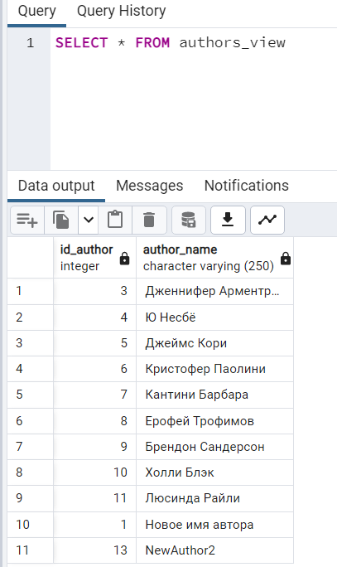

Рисунок 1 – Проверка доступности представления authors_view

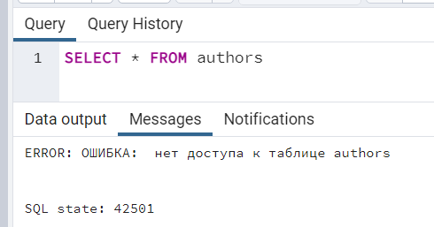

Рисунок 2 – Проверка доступности таблицы authors

1. Соединитесь с СУБД от своего имени и предоставьте новому пользователю привилегии на выборку, вставку, изменение и удаление данных из Ваших таблиц

**Предоставление новому пользователю привилегии на выборку, вставку, изменение и удаление данных из таблиц:**

GRANT DELETE, UPDATE, INSERT, SELECT ON TABLE authors TO test;

GRANT DELETE, UPDATE, INSERT, SELECT ON TABLE book_series TO test;

GRANT DELETE, UPDATE, INSERT, SELECT ON TABLE books TO test;

GRANT DELETE, UPDATE, INSERT, SELECT ON TABLE chapters TO test;

GRANT ALL ON SEQUENCE authors_id_authors_seq TO test;

**Проверка работоспособности:**

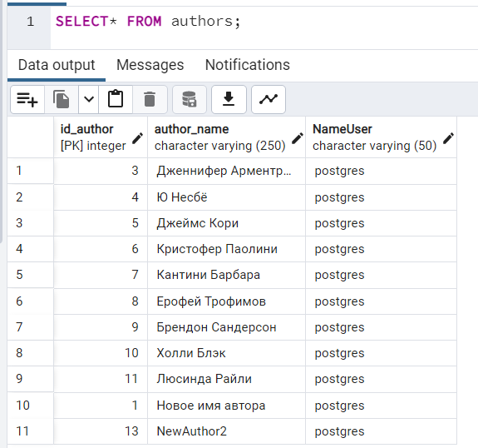

Рисунок 3 – Проверка доступа чтения

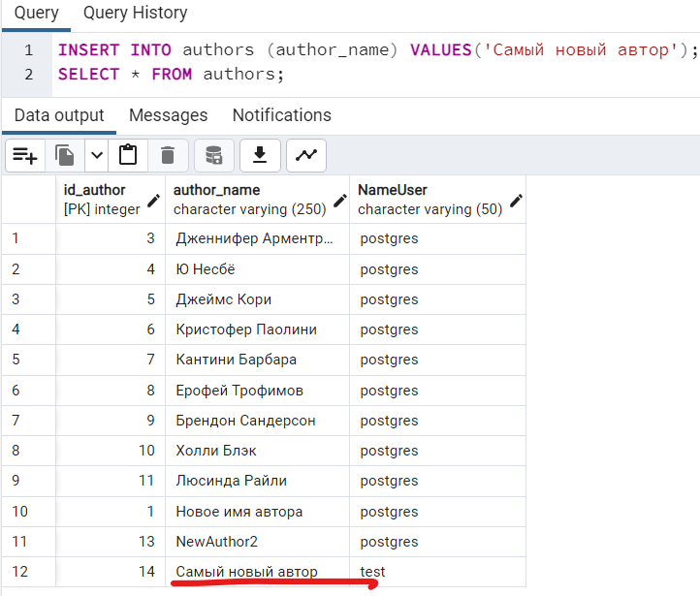

Рисунок 4 – Проверка доступа записи

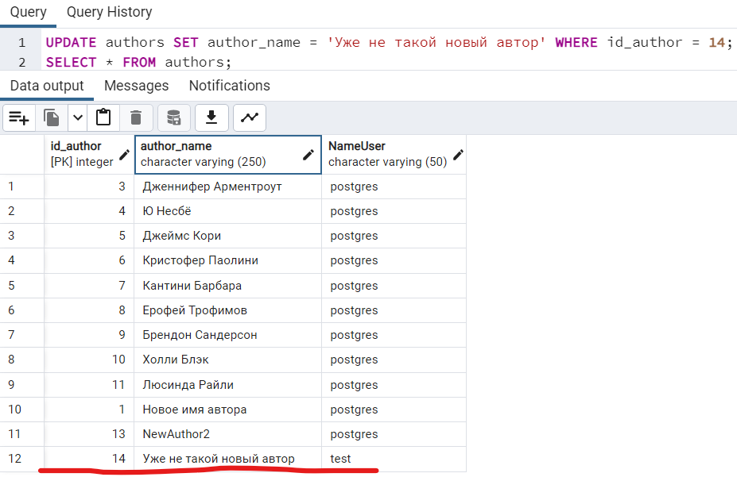

Рисунок 5 – Проверка доступа изменения

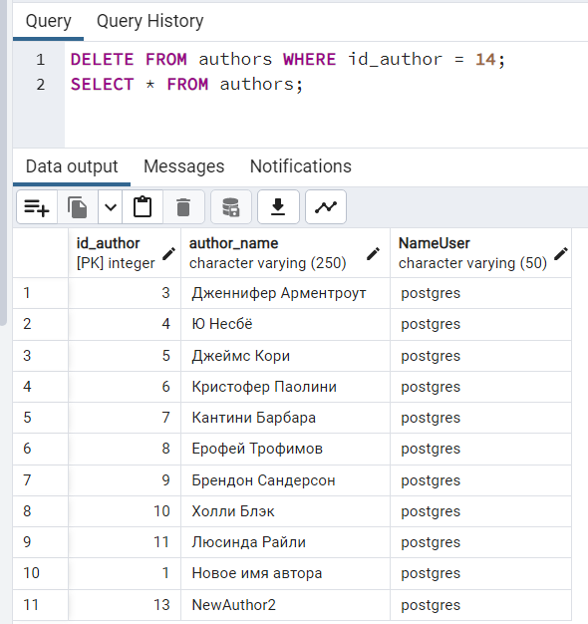

Рисунок 6 – Проверка доступа удаления

1. Соединитесь с СУБД от своего имени и отберите у нового пользователя все предоставленные ему привилегии.

**Удаление привилегии на выборку, вставку, изменение и удаление данных из таблиц у пользователя:**

REVOKE ALL ON TABLE authors FROM test;

REVOKE ALL ON TABLE books FROM test;

REVOKE ALL ON TABLE book_series FROM test;

REVOKE ALL ON TABLE authors_view FROM test;

REVOKE ALL ON TABLE chapters FROM test;

REVOKE ALL ON SEQUENCE authors_id_author_seq FROM test;

**Проверка работоспособности:**

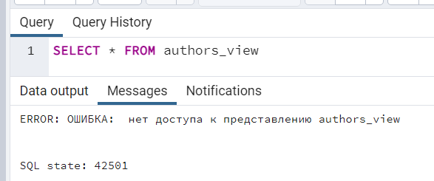

Рисунок 7 – Проверка доступа к представлению после удаления прав

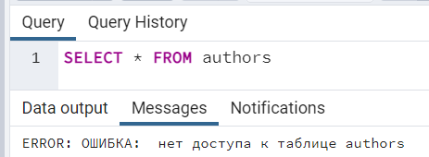

Рисунок 8 – Проверка доступа к таблице после удаления прав